МИНИСТЕРСТВО ЗДРАВООХРАНЕНИЯ РОССИЙСКОЙ ФЕДЕРАЦИИ

ОБЩАЯ ФАРМАКОПЕЙНАЯ СТАТЬЯ

Добавки к полимерным материалам для фармацевтического применения |  | ОФС.1.1.2.0005
 |  | Вводится впервые

Добавки (наполнители) вводят в полимерные материалы с целью придания необходимых химических, физических, механических свойств упаковочному материалу, готовой упаковке или элементам упаковки для лекарственных средств. Специальные добавки оказывают влияние на следующие характеристики полимерных материалов: прочность, эластичность, устойчивость к воздействию агрессивных факторов окружающей среды, а также позволяют оптимизировать протекание производственных процессов и способствуют формированию необходимой конфигурации упаковки.
Вещества, присутствующие в готовом упаковочном материале или упаковке, которые не были добавлены в процессе производства с целью модификации свойств продукта, являются примесями, представляют собой продукты реакции и разложения и должны быть нормированы.
В зависимости от химического состава, добавки к полимерным материалам различаются на монокомпонентные, полимерные или смешанные.
По функциональным свойствам добавки к полимерным упаковочным материалам представляют собой антиоксиданты, стабилизаторы, пластификаторы, смазывающие вещества, антиблокирующие вещества, красители, модификаторы ударной прочности, антистатики, антиадгезивы и другие. Антиоксиданты предотвращают или замедляют окислительные процессы в полимерном материале при производстве, использовании и хранении упаковки; в установленных случаях защищают полимерный материал от воздействия агрессивных сред. Пластификаторы придают эластичность материалу, облегчают обработку, повышают устойчивость упаковки к воздействию низких температур. Модификаторы ударной прочности обеспечивают компенсацию внешней нагрузки на полимер. Смазывающие вещества применяются для снижения липкости, предотвращения прилипания полимеров к рабочим поверхностям оборудования. Антиблокирующие вещества (антиблокинги) препятствуют слипанию поверхностей при производстве полимерных пленок. Минеральные наполнители применяют для снижения усадки, остаточных напряжений и склонности к растрескиванию, а также повышения прочностных характеристик полимеров.
Выбор добавки с необходимыми функциональными свойствами зависит от назначения полимерного материала. Антиоксиданты, антиблокирующие добавки, модификаторы, пластификаторы могут быть добавлены, например, в упаковочный материал, предназначенный для лекарственных препаратов для парентерального, офтальмологического применения, а антистатики и антиадгезивы используют только в составе полимеров для упаковки, предназначенной для лекарственных препаратов для приёма внутрь или наружного применения.
С учетом параметров безопасности при использовании в фармацевтической практике, должны быть установлены допустимые нормы для контроля, идентификации или квалификации каждой добавки и, в случае присутствия в конечном упаковочном материале или готовой упаковке, её примесей. Необходимо учитывать максимально возможное неблагоприятное воздействие добавок и их примесей при вымывании, выщелачивании их в содержимое упаковки с лекарственным средством, а также воздействие образовавшегося продукта загрязнения.
Полимерный упаковочный материал должен содержать не более установленного минимального количества добавок в самой низкой эффективной концентрации для предполагаемого использования и для обеспечения стабильности и качества конечного упаковочного материала, готовой упаковки или элемента упаковки.
Перечень и количественное содержание добавок, вводимых в полимерные материалы, регламентируется в зависимости от вида упаковочного материала и классификационных признаков лекарственной формы лекарственного препарата. Нормативные требования к содержанию некоторых добавок в упаковочных материалах на основе отдельных полимеров (полиэтилена, полипропилена, поливинилхлорида, полиэтилентерефталата и др.), а также методы и методики их определения, указаны в соответствующих общих фармакопейных статьях.
Общие требования к упаковочным материалам и упаковке из полимерных материалов для фармацевтического применения установлены ОФС «Упаковка лекарственных средств», ОФС «Упаковка и укупорочные средства из полимерных материалов для фармацевтического применения».
Перечень добавок
Приведена информация по наименованиям и формулам веществ, используемых в виде добавок к полимерным упаковочным материалам.
Наименование соединения, применяемого в виде добавки, приведено в соответствии с правилами IUPAC. Синоним, выделенный полужирным шрифтом, соответствует названию добавки, используемому в текстах общих фармакопейных статей на упаковочные материалы на основе полимеров. Также приведен синоним вещества в соответствии с правилами номенклатуры химических соединений Химической реферативной службы (CAS). Иногда добавку к полимерным материалам указывают согласно порядковому номеру, например, добавка 01.

Добавка 01. [117-81-7]. C₂₄H₃₈O₄.
Бис[(2RS)-2-этилгексил](бензол-1,2-дикарбоксилат).
Синонимы: |  |  |  |  | - ди(2-этилгексил)фталат;
 |  |  |  |  | - бис-2-этилгексиловый эфир 1,2-бензолдикарбоновой кислоты;
 |  |  |  |  | - DEHP.
Добавка 02. [136-53-8]. C₁₆H₃₀O₄Zn.
Бис[(2RS)-2-этилгексаноат] цинка.
Синонимы: |  |  |  |  | - цинка октаноат;
 |  |  |  |  | - гексановая кислота, 2-этил, соль цинка (2:1);
 |  |  |  |  | - 2-этилкапроат цинка.
Добавка 03. [05518-18-3]/[00110-30-5].
N,N'-(этан-1,2-диил)диалканамид (с n и m =14 или 16).
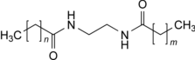

Синонимы: |  |  |  |  | - N,N'-диацилэтилендиамины;
- N, N'-диацилэтилендиамин (в данном контексте ацил означает,
в частности, пальмитоил и стеароил).

Добавка 04. [8013-07-8].
Эпоксидированное соевое масло.

Добавка 05. [8016-11-3].

Эпоксидированное льняное масло.

Добавка 06. [57455-37-5] (TSCA) / [101357-30-6] (EINECS)/Пигмент синий 29 (CI 77007).

Ультрамарин синий.
Добавка 07. [128-37-0]. C₁₅H₂₄O.
2,6-ди(трет-бутил)-4-метилфенол.
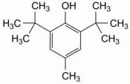

Синонимы: |  |  |  |  | - бутилгидрокситолуол,
 |  |  |  |  | - фенол, 2,6-бис(1,1-диметилэтил)-4 метил-;
 |  |  |  |  | - 2,6-бис(1,1-диметилэтил)-4-метилфенол.
Добавка 08. C₅₀H₆₆O₈. [32509-66-3].
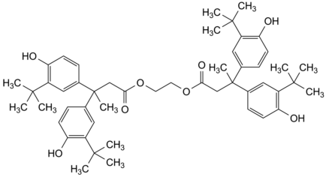

(Этан-1,2-диил)бис[3,3-бис(3-трет-бутил-4-гидроксифенил)бутаноат].
Синонимы: | - этилен-бис[3,3-бис[3-(1,1-диметилэтил)-4-гидроксифенил]бутаноат];
 | - бензолпропановая кислота, 3-(1,1-диметилэтил)-β-[3-(1,1-диметилэтил)-4-гидроксифенил]-4-гидрокси-β-метил-, 1,1′-(1,2-этандиил) сложный эфир;
 | - этилен-бис [3,3-бис(3-трет-бутил-4-гидроксифенил) бутират].
Добавка 09. [6683-19-8]. C₇₃H₁₀₈O₁₂.
{2,2-бис[({3-[3,5-ди(трет-бутил)-4-гидроксифенил]пропаноил}окси)метил]пропан-1,3-диил}бис{3-[3,5-ди(трет-бутил)-4-гидроксифенил]пропаноат}.
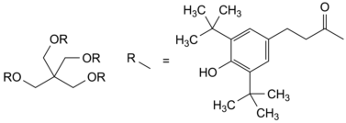
Синонимы: | -пентаэритритил тетракис[3-(3,5-ди- трет- бутил-4-гидроксифенил)пропионат];
 | - бензолпропановая кислота, 3,5-бис(1,1-диметилэтил)-4-гидрокси-, 1,1'-[2,2-бис[[3-[3,5-бис(1,1-диметилэтил)-4-гидроксифенил]-1-оксопропокси]метил]-1,3-пропандиил] эфир;
 | - 2,2-бис[[[3-[3,5-бис(1,1-диметилэтил)-4-гидроксифенил]пропаноил]окси]метил]пропан-1,3-диил 3-[3,5-бис(1,1-диметилэтил)-4-гидроксифенил]пропионат,
 | - 2,2-бис(гидроксиметил)пропан-1,3-диол тетракис[3-(3,5-ди- трет- бутил-4-гидроксифенил)пропионат].
Добавка 10. [1709-70-2]. C₅₄H₇₈O₃.
4,4′,4″-[(2,4,6-триметилбензол-1,3,5-триил)трис(метилен)]трис(2,6-ди-трет-бутилфенол).
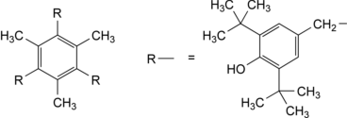

Синонимы: | - 2,2',2",6,6',6"-гексa- трет - бутил-4,4',4"-[(2,4,6-триметил-1,3,5-бензолтриил)трисметилен]трифенола;
 | - фенол, 4,4',4''-[(2,4,6-триметил-1,3,5-бензолтриил)трис(метилен)]трис[2,6-бис(1,1-диметилэтил)-;
 | - 1,3,5-трис[3,5-ди- трет- бутил-4-гидроксибензил]-2,4,6-триметилбензол.
Добавка 11. [2082-79-3]. C₃₅ H₆₂ O₃.
Октадецил{3-[3,5-ди(трет-бутил)-4-гидроксифенил]пропаноат}.
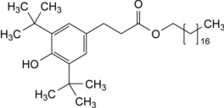

Cинонимы: | - октадецил-3-(3,5-ди- трет- бутил-4-гидроксифенил)пропионат;
 | - бензолпропановой кислоты, 3,5-бис(1,1-диметилэтил)-4-гидрокси-, октадецилового эфира.
Добавка 12. [31570-04-4]. C₄₂H₆₃O₃P.
Трис[2,4-ди(трет-бутил)фенил]фосфит.
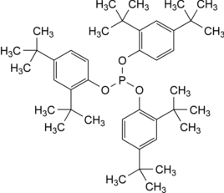
Синонимы: | - трис(2,4-ди- трет- бутилфенил) фосфит;
 | - фенол, 2,4-бис (1,1-диметилэтил)-, 1,1′,1′′ - фосфит;
 | - 2,4-бис(1,1-диметилэтил)фенил, фосфит.
Добавка 13. [27676-62-6]. C₄₈H₆₉N₃O_{6.}
1,3,5-трис{[3,5-ди(трет-бутил)-4-гидроксифенил]метил}-1,3,5-триазаин-2,4,6(1Н,3Н,5Н)-трион.
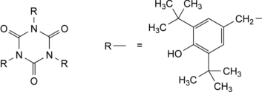

Синонимы: | - 1,3,5-трис(3,5-ди - трет - бутил-4-гидроксибензил)-с -триазин-2,4,6- (1Н,3Н,5Н)-трион;
 | - 1,3,5-триазин-2,4,6(1Н, 3Н, 5Н)-трион, 1,3,5-трис[[3,5-бис(1,1-диметилэтил)-4-гидроксифенил]метил]-.
Добавка 14. [3806-34-6]. C₄₁H₈₂O₆P₂.
3,9-бис (октадецилоксите) -2,4,8,10-тетраокс-3,9-дифосфаспиро [5,5] ундекан.
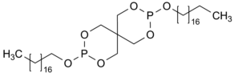

Синонимы: | - 2,2'-бис(октадецилокси)-5,5'-спироби[1,3,2-диоксафосфинан];
 | - 2,4,8,10-тетраокса-3,9-дифосфаспиро[5.5]ундекан, 3,9-бис(октадецилокси).
Добавка 15. [2500-88-1]. С₃₆Н₇₄S₂.
(Oктадецилдисульфанил) октадекан.
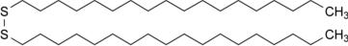

Cинонимы: |  | - диоктадецилдисульфид;
 |  | - октадекан, 1,1'-дитио-.
Добавка 16. [123-28-4]. С₃₀Н₅₈О₄С.
Дидодецил(3,3'-сульфандиилдипропаноат).
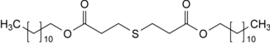

Cинонимы: |  |  |  | - дидодецил 3,3'-тиодипропионат,
 |  |  |  | - пропановая кислота, 3,3'-тиобис-, 1,1'-дидодециловый эфир,
 |  |  |  | - лаурилтиодипропионат.
Добавка 17. [693-36-7]. C₄₂H₈₂O₄S.
Диоктадецил(3,3'-сульфандиилдипропаноат).
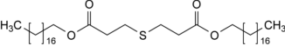

Cинонимы: |  |  |  | - диоктадецил 3,3'-тиодипропионат,
 |  |  |  | - пропановая кислота, 3,3'-тиобис-, 1,1'-диоктадециловый эфир,
 |  |  |  | - стеарил тиодипропионат.
Добавка 18. [119345-01-6].
Смесь 7 продуктов, соответствующих продукту реакции ди- трет- бутилфосфонита с трихлоридом фосфора, продуктов реакции с 1,1'-бифенилом и 2,4-ди- трет- бутилфенолом.
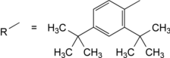

компонент I.
тетракис[2,4-ди(терт-бутил)фенил]([1,1′-бифенил]-4,4′-диил)бис(фосфонит)
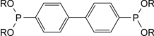

компонент II.
тетракис[2,4-ди(трет-бутил)фенил]([1,1'-бифенил]-3,4′-диил)бис(фосфонит)

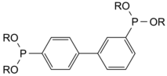

компонент III.
тетракис[2,4-ди(трет-бутил)фенил]([1,1'-бифенил]-3,3'-диил)бис(фосфонит)
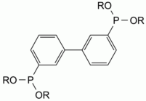

компонент IV.
бис[2,4-ди(трет-бутил)фенил]([1,1'-бифенил]-4-ил)фосфонит
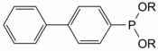

компонент V.
трис[2,4-ди(трет-бутил)фенил]фосфит
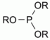

компонент VI.
бис[2,4-ди(трет-бутил)фенил]4'-[бис(2,4-ди(трет-бутил)фенокси)фосфанил]([1,1'-бифенил]-4-ил) фосфонат
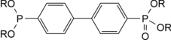

компонент VII
Р-ОН: 2,4-ди(трет- бутил)фенол
Добавка 19. [57-11-4]. C₁₈H₃₆O₂.
Октадекановая кислота.
Cинонимы: |  |  |  | - стеариновая кислота.
Добавка 20. [301-02-01]. C₁₈H₃₅NO.
(9 Z ) -октадек-9-енамид.
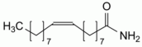

Cинонимы: |  |  |  | - олеамид;
 |  |  |  | - 9-октадеценамид, (9 Z )-;
 |  |  |  | - 9- цис- олеамид.
Добавка 21. [112-84-5]. C₂₂H₄₃NO.
(13 Z ) -докос-13-енамид.
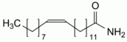

Cинонимы: |  |  |  | - эрукамид;
 |  |  |  | - 13-докозенамид, (13 Z ) 13-докозенамид, (13 Z );
 |  |  |  | -13- цис- докосенамид.

Добавка 22. [65447-77-0].

Сополимер диметилбутандиоата и 1- (2-гидроксиэтил) -2,2,6,6-тетраметилпиперидин-4-ола.
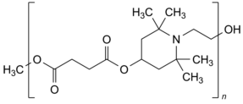

Cинонимы: |  |  |  | - сополимер диметилсукцината и (4-гидрокси-2,2,6,6-  тетраметилпиперидин-1-ил) этанола;
- бутандиовая кислота, 1,4-диметиловый эфир, полимер с
4-гидрокси-2,2,6,6-тетраметил-1-пиперидинэтанолом.

Добавка 23.
Cмесь компонента I и около 27 процентов компонента II.
компонент I. [26401-97-8].
Бис[(2 RS )-2-этилгексил][(диоктилстаннантриил)бис(сульфандиил)]диацетат.
Cинонимы: |  |  |  | - ди(изооктил) 2,2'-[(диоктилстаннилен)бис(тио)]диацетат;
- уксусная кислота, 2,2'-[(диоктилстаннилен)бис(тио)]бис-,
1,1'-диизооктиловый эфир.
компонент II. [26401-86-5].
Трис [(2 RS ) -2-этилгексил] [(октилстаннантриил) трис(сульфандиил)] триацетат.
Cинонимы: |  |  | - три(изооктил) 2,2',2''-[(монооктилстаннилидин)трис(тио)]триацетат;
 |  |  | - уксусная кислота, 2,2′,2′′-[(октилстаннилидин)трис(тио)]трис-,1,1′,1′′-триизооктиловый эфир.
Добавка 24. [166412-78-8]. С₂₆Н₄₈О_{4.}
Смесь изомеров конституционных диизононил (1 £ , 2 Ξ ) циклогексан-1,2-дикарбоксилат.
Cинонимы: |  |  | - циклогексан 1,2-дикарбоновая кислота, диизонониловый эфир;
 |  |  | - 1,2-циклогександикарбоновая кислота, 1,2-диизонониловый эфир.
Добавка 25. [82469-79-2]. C₂₈H₅₀O_{8.}
Тригексил 2- (бутаноилокси) пропан-1,2,3-трикарбоксилат.
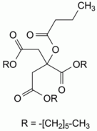

Cинонимы: |  |  |  | - бутирил три- н - гексил цитрат;
 |  |  |  | -1,2,3-пропантрикарбоновая кислота, 2-(1-оксобутокси)-,1,2,3-тригексиловый эфир.
Добавка 26. [3319-31-1]. C₃₃H₅₄O_{6.}
Трис [(2 RS ) -2-этилгексил] бензол-1,2,4-трикарбоксилат.
Cинонимы: |  |  | - трис(2-этилгексил) тримеллитат;
 |  |  | - 1,2,4-бензентрикарбоновая кислота, 1,2,4-трис(2-этилгексил) эфиртрикарбоксилат.
Добавка 27. [6422-86-2]. C₂₄H₃₈O_{4.}
Бис [(2 RS ) -2-этилгексил] бензол-1,4-дикарбоксилат.
Cинонимы: |  |  |  | - бис(2-этилгексил) терефталат;
 |  |  |  | - 1,4-бензолдикарбоновая кислота;
 |  |  |  | - 1,4-бис(2-этилгексил) сложный эфир.

